12.03.2021г. Урок №34-35; МДК 04; Гр –М-31;
Время-4 часа.
Тема: ПДД. Применение специальных сигналов. Обязанности пешеходов и пассажиров. Сигналы светофора и регулировщика. Применение аварийной сигнализации.

3. Применение специальных сигналов
3.1. Водители транспортных средств с включенным проблесковым маячком синего цвета, выполняя неотложное служебное задание, могут отступать от требований разделов 6 (кроме сигналов регулировщика) и 8 - 18 настоящих Правил, приложений 1 (Дорожные знаки) и 2 (Дорожная разметка) к настоящим Правилам при условии обеспечения безопасности движения. Для получения преимущества перед другими участниками движения водители таких транспортных средств должны включить проблесковый маячок синего цвета и специальный звуковой сигнал. Воспользоваться приоритетом они могут только убедившись, что им уступают дорогу.
Этим же правом пользуются водители транспортных средств, сопровождаемых транспортными средствами, имеющими нанесенные на наружные поверхности специальные цветографические схемы, с включенными проблесковыми маячками синего и красного цветов и специальным звуковым сигналом, в случаях, установленных настоящим пунктом. На сопровождаемых транспортных средствах должен быть включен ближний свет фар.
На транспортных средствах Государственной инспекции безопасности дорожного движения Министерства внутренних дел Российской Федерации, Федеральной службы охраны Российской Федерации, Федеральной службы безопасности Российской Федерации и Военной автомобильной инспекции дополнительно к проблесковому маячку синего цвета может быть включен проблесковый маячок красного цвета.
3.2. При приближении транспортного средства с включенными проблесковым маячком синего цвета и специальным звуковым сигналом водители обязаны уступить дорогу для обеспечения беспрепятственного проезда указанного транспортного средства. При приближении транспортного средства, имеющего нанесенные на наружные поверхности специальные цветографические схемы, с включенными проблесковыми маячками синего и красного цветов и специальным звуковым сигналом водители обязаны уступить дорогу для обеспечения беспрепятственного проезда указанного транспортного средства, а также сопровождаемого им транспортного средства (сопровождаемых транспортных средств).
Запрещается выполнять обгон транспортного средства, имеющего нанесенные на наружные поверхности специальные цветографические схемы с включенными проблесковым маячком синего цвета и специальным звуковым сигналом.
Запрещается выполнять обгон транспортного средства, имеющего нанесенные на наружные поверхности специальные цветографические схемы, с включенными проблесковыми маячками синего и красного цветов и специальным звуковым сигналом, а также сопровождаемого им транспортного средства (сопровождаемых транспортных средств).
3.3. Приближаясь к стоящему транспортному средству с включенным проблесковым маячком синего цвета, водитель должен снизить скорость, чтобы иметь возможность немедленно остановиться в случае необходимости.
3.4. Проблесковый маячок желтого или оранжевого цвета должен быть включен на транспортных средствах в следующих случаях:
- выполнение работ по строительству, ремонту или содержанию дорог, погрузке поврежденных, неисправных и перемещаемых транспортных средств;
- движение крупногабаритных транспортных средств, а также перевозка взрывчатых, легковоспламеняющихся, радиоактивных веществ и ядовитых веществ высокой степени опасности;
- сопровождение тяжеловесных и (или) крупногабаритных транспортных средств, а также транспортных средств, осуществляющих перевозки опасных грузов;
- сопровождение организованных групп велосипедистов при проведении тренировочных мероприятий на автомобильных дорогах общего пользования;
- организованная перевозка группы детей.
Включенный проблесковый маячок желтого или оранжевого цвета не дает преимущества в движении и служит для предупреждения других участников движения об опасности.
3.5. Водители транспортных средств с включенным проблесковым маячком желтого или оранжевого цвета при выполнении работ по строительству, ремонту или содержанию дорог, погрузке поврежденных, неисправных и перемещаемых транспортных средств могут отступать от требований дорожных знаков (кроме знаков
2.2
2.4 - 2.6
3.11 - 3.14
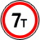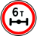
3.17.2
3.20
) и дорожной разметки, а также пунктов 9.4 - 9.8 и 16.1 настоящих Правил при условии обеспечения безопасности дорожного движения.
Водители крупногабаритных транспортных средств, а также транспортных средств, осуществляющих сопровождение крупногабаритных и (или) тяжеловесных транспортных средств, с включенным проблесковым маячком желтого или оранжевого цвета могут отступать от требований дорожной разметки при условии обеспечения безопасности дорожного движения.
3.6. Водители транспортных средств организаций федеральной почтовой связи и транспортных средств, перевозящих денежную выручку и (или) ценные грузы, могут включать проблесковый маячок бело-лунного цвета и специальный звуковой сигнал только при нападениях на указанные транспортные средства. Проблесковый маячок бело-лунного цвета не дает преимущества в движении и служит для привлечения внимания сотрудников полиции и иных лиц.

4. Обязанности пешеходов
4.1. Пешеходы должны двигаться по тротуарам, пешеходным дорожкам, велопешеходным дорожкам, а при их отсутствии - по обочинам. Пешеходы, перевозящие или переносящие громоздкие предметы, а также лица, передвигающиеся в инвалидных колясках, могут двигаться по краю проезжей части, если их движение по тротуарам или обочинам создает помехи для других пешеходов.
При отсутствии тротуаров, пешеходных дорожек, велопешеходных дорожек или обочин, а также в случае невозможности двигаться по ним пешеходы могут двигаться по велосипедной дорожке или идти в один ряд по краю проезжей части (на дорогах с разделительной полосой - по внешнему краю проезжей части).
При движении по краю проезжей части пешеходы должны идти навстречу движению транспортных средств. Лица, передвигающиеся в инвалидных колясках, ведущие мотоцикл, мопед, велосипед, в этих случаях должны следовать по ходу движения транспортных средств.
При переходе дороги и движении по обочинам или краю проезжей части в темное время суток или в условиях недостаточной видимости пешеходам рекомендуется, а вне населенных пунктов пешеходы обязаны иметь при себе предметы со световозвращающими элементами и обеспечивать видимость этих предметов водителями транспортных средств.
4.2. Движение организованных пеших колонн по проезжей части разрешается только по направлению движения транспортных средств по правой стороне не более чем по четыре человека в ряд. Спереди и сзади колонны с левой стороны должны находиться сопровождающие с красными флажками, а в темное время суток и в условиях недостаточной видимости - с включенными фонарями: спереди - белого цвета, сзади - красного.
Группы детей разрешается водить только по тротуарам и пешеходным дорожкам, а при их отсутствии - и по обочинам, но лишь в светлое время суток и только в сопровождении взрослых.
4.3. Пешеходы должны переходить дорогу по пешеходным переходам, в том числе по подземным и надземным, а при их отсутствии - на перекрестках по линии тротуаров или обочин.
На регулируемом перекрестке допускается переходить проезжую часть между противоположными углами перекрестка (по диагонали) только при наличии разметки
1.14.1
или
1.14.2
обозначающей такой пешеходный переход.
При отсутствии в зоне видимости перехода или перекрестка разрешается переходить дорогу под прямым углом к краю проезжей части на участках без разделительной полосы и ограждений там, где она хорошо просматривается в обе стороны.
Требования настоящего пункта не распространяются на велосипедные зоны.
4.4. В местах, где движение регулируется, пешеходы должны руководствоваться сигналами регулировщика или пешеходного светофора, а при его отсутствии - транспортного светофора.
4.5. На нерегулируемых пешеходных переходах пешеходы могут выходить на проезжую часть (трамвайные пути) после того, как оценят расстояние до приближающихся транспортных средств, их скорость и убедятся, что переход будет для них безопасен. При переходе дороги вне пешеходного перехода пешеходы, кроме того, не должны создавать помех для движения транспортных средств и выходить из-за стоящего транспортного средства или иного препятствия, ограничивающего обзорность, не убедившись в отсутствии приближающихся транспортных средств.
4.6. Выйдя на проезжую часть (трамвайные пути), пешеходы не должны задерживаться или останавливаться, если это не связано с обеспечением безопасности движения. Пешеходы, не успевшие закончить переход, должны остановиться на островке безопасности или на линии, разделяющей транспортные потоки противоположных направлений. Продолжать переход можно лишь убедившись в безопасности дальнейшего движения и с учетом сигнала светофора (регулировщика).
4.7. При приближении транспортных средств с включенным проблесковым маячком синего цвета (синего и красного цветов) и специальным звуковым сигналом пешеходы обязаны воздержаться от перехода дороги, а пешеходы, находящиеся на проезжей части (трамвайных путях), должны незамедлительно освободить проезжую часть (трамвайные пути).
4.8. Ожидать маршрутное транспортное средство и такси разрешается только на приподнятых над проезжей частью посадочных площадках, а при их отсутствии - на тротуаре или обочине. В местах остановок маршрутных транспортных средств, не оборудованных приподнятыми посадочными площадками, разрешается выходить на проезжую часть для посадки в транспортное средство лишь после его остановки. После высадки необходимо, не задерживаясь, освободить проезжую часть. При движении через проезжую часть к месту остановки маршрутного транспортного средства или от него пешеходы должны руководствоваться требованиями пунктов 4.4 - 4.7 Правил.

5. Обязанности пассажиров
5.1. Пассажиры обязаны:
- при поездке на транспортном средстве, оборудованном ремнями безопасности, быть пристегнутыми ими, а при поездке на мотоцикле - быть в застегнутом мотошлеме;
- посадку и высадку производить со стороны тротуара или обочины и только после полной остановки транспортного средства.
Если посадка и высадка невозможна со стороны тротуара или обочины, она может осуществляться со стороны проезжей части при условии, что это будет безопасно и не создаст помех другим участникам движения.
5.2. Пассажирам запрещается:
- отвлекать водителя от управления транспортным средством во время его движения;
- при поездке на грузовом автомобиле с бортовой платформой стоять, сидеть на бортах или на грузе выше бортов;
- открывать двери транспортного средства во время его движения.

6. Сигналы светофора и регулировщика
6.1. В светофорах применяются световые сигналы зеленого, желтого, красного и бело-лунного цвета. В зависимости от назначения сигналы светофора могут быть круглые, в виде стрелки (стрелок), силуэта пешехода или велосипеда и X-образные.
Светофоры с круглыми сигналами могут иметь одну или две дополнительные секции с сигналами в виде зеленой стрелки (стрелок), которые располагаются на уровне зеленого круглого сигнала.
6.2. Круглые сигналы светофора имеют следующие значения:
- ЗЕЛЕНЫЙ СИГНАЛ разрешает движение;
- ЗЕЛЕНЫЙ МИГАЮЩИЙ СИГНАЛ разрешает движение и информирует, что время его действия истекает и вскоре будет включен запрещающий сигнал (для информирования водителей о времени в секундах, остающемся до конца горения зеленого сигнала, могут применяться цифровые табло);
- ЖЕЛТЫЙ СИГНАЛ запрещает движение, кроме случаев, предусмотренных пунктом 6.14 Правил, и предупреждает о предстоящей смене сигналов;
- ЖЕЛТЫЙ МИГАЮЩИЙ СИГНАЛ разрешает движение и информирует о наличии нерегулируемого перекрестка или пешеходного перехода, предупреждает об опасности;
- КРАСНЫЙ СИГНАЛ, в том числе мигающий, запрещает движение.
Сочетание красного и желтого сигналов запрещает движение и информирует о предстоящем включении зеленого сигнала.
6.3. Сигналы светофора, выполненные в виде стрелок красного, желтого и зеленого цветов, имеют то же значение, что и круглые сигналы соответствующего цвета, но их действие распространяется только на направление (направления), указываемое стрелками. При этом стрелка, разрешающая поворот налево, разрешает и разворот, если это не запрещено соответствующим дорожным знаком.
Такое же значение имеет зеленая стрелка в дополнительной секции. Выключенный сигнал дополнительной секции или включенный световой сигнал красного цвета ее контура означает запрещение движения в направлении, регулируемом этой секцией.
6.4. Если на основной зеленый сигнал светофора нанесена черная контурная стрелка (стрелки), то она информирует водителей о наличии дополнительной секции светофора и указывает иные разрешенные направления движения, чем сигнал дополнительной секции.6.5. Если сигнал светофора выполнен в виде силуэта пешехода и (или) велосипеда, то его действие распространяется только на пешеходов (велосипедистов). При этом зеленый сигнал разрешает, а красный запрещает движение пешеходов (велосипедистов).
Для регулирования движения велосипедистов может использоваться также светофор с круглыми сигналами уменьшенного размера, дополненный прямоугольной табличкой белого цвета размером 200 x 200 мм с изображением велосипеда черного цвета.
6.6. Для информирования слепых пешеходов о возможности пересечения проезжей части световые сигналы светофора могут быть дополнены звуковым сигналом.
6.7. Для регулирования движения транспортных средств по полосам проезжей части, в частности по тем, направление движения по которым может изменяться на противоположное, применяются реверсивные светофоры с красным X-образным сигналом и зеленым сигналом в виде стрелы, направленной вниз. Эти сигналы соответственно запрещают или разрешают движение по полосе, над которой они расположены.
Основные сигналы реверсивного светофора могут быть дополнены желтым сигналом в виде стрелы, наклоненной по диагонали вниз направо или налево, включение которой информирует о предстоящей смене сигнала и необходимости перестроиться на полосу, на которую указывает стрела.
При выключенных сигналах реверсивного светофора, который расположен над полосой, обозначенной с обеих сторон разметкой
1.9
въезд на эту полосу запрещен.
6.8. Для регулирования движения трамваев, а также других маршрутных транспортных средств, движущихся по выделенной для них полосе, могут применяться светофоры одноцветной сигнализации с четырьмя круглыми сигналами бело-лунного цвета, расположенными в виде буквы "Т". Движение разрешается только при включении одновременно нижнего сигнала и одного или нескольких верхних, из которых левый разрешает движение налево, средний - прямо, правый - направо. Если включены только три верхних сигнала, то движение запрещено.
6.9. Круглый бело-лунный мигающий сигнал, расположенный на железнодорожном переезде, разрешает движение транспортных средств через переезд. При выключенных мигающих бело-лунном и красном сигналах движение разрешается при отсутствии в пределах видимости приближающегося к переезду поезда (локомотива, дрезины).
6.10. Сигналы регулировщика имеют следующие значения:
РУКИ ВЫТЯНУТЫ В СТОРОНЫ ИЛИ ОПУЩЕНЫ:
- со стороны левого и правого бока разрешено движение трамваю прямо, безрельсовым транспортным средствам прямо и направо, пешеходам разрешено переходить проезжую часть;
- со стороны груди и спины движение всех транспортных средств и пешеходов запрещено.
ПРАВАЯ РУКА ВЫТЯНУТА ВПЕРЕД:
- со стороны левого бока разрешено движение трамваю налево, безрельсовым транспортным средствам во всех направлениях;
- со стороны груди всем транспортным средствам разрешено движение только направо;
- со стороны правого бока и спины движение всех транспортных средств запрещено;
- пешеходам разрешено переходить проезжую часть за спиной регулировщика.
РУКА ПОДНЯТА ВВЕРХ:
- движение всех транспортных средств и пешеходов запрещено во всех направлениях, кроме случаев, предусмотренных пунктом 6.14 Правил.
Регулировщик может подавать жестами рук и другие сигналы, понятные водителям и пешеходам.
Для лучшей видимости сигналов регулировщик может применять жезл или диск с красным сигналом (световозвращателем).
6.11. Требование об остановке транспортного средства подается с помощью громкоговорящего устройства или жестом руки, направленной на транспортное средство. Водитель должен остановиться в указанном ему месте.
6.12. Дополнительный сигнал свистком подается для привлечения внимания участников движения.
6.13. При запрещающем сигнале светофора (кроме реверсивного) или регулировщика водители должны остановиться перед стоп-линией (знаком
6.16
), а при ее отсутствии:
- на перекрестке - перед пересекаемой проезжей частью (с учетом пункта 13.7 Правил), не создавая помех пешеходам;
- перед железнодорожным переездом - в соответствии с пунктом 15.4 Правил;
- в других местах - перед светофором или регулировщиком, не создавая помех транспортным средствам и пешеходам, движение которых разрешено.
6.14. Водителям, которые при включении желтого сигнала или поднятии регулировщиком руки вверх не могут остановиться, не прибегая к экстренному торможению в местах, определяемых пунктом 6.13 Правил, разрешается дальнейшее движение. Пешеходы, которые при подаче сигнала находились на проезжей части, должны освободить ее, а если это невозможно - остановиться на линии, разделяющей транспортные потоки противоположных направлений.
6.15. Водители и пешеходы должны выполнять требования сигналов и распоряжения регулировщика, даже если они противоречат сигналам светофора, требованиям дорожных знаков или разметки. В случае если значения сигналов светофора противоречат требованиям дорожных знаков приоритета, водители должны руководствоваться сигналами светофора.
6.16. На железнодорожных переездах одновременно с красным мигающим сигналом светофора может подаваться звуковой сигнал, дополнительно информирующий участников движения о запрещении движения через переезд.

7. Применение аварийной сигнализации и знака аварийной остановки
7.1. Аварийная сигнализация должна быть включена:
- при дорожно-транспортном происшествии;
- при вынужденной остановке в местах, где остановка запрещена;
- при ослеплении водителя светом фар;
- при буксировке (на буксируемом механическом транспортном средстве);
- при посадке детей в транспортное средство, имеющее опознавательные знаки "Перевозка детей", и высадке из него.
Водитель должен включать аварийную сигнализацию и в других случаях для предупреждения участников движения об опасности, которую может создать транспортное средство.
7.2. При остановке транспортного средства и включении аварийной сигнализации, а также при ее неисправности или отсутствии знак аварийной остановки должен быть незамедлительно выставлен:
- при дорожно-транспортном происшествии;
- при вынужденной остановке в местах, где она запрещена, и там, где с учетом условий видимости транспортное средство не может быть своевременно замечено другими водителями.
Этот знак устанавливается на расстоянии, обеспечивающем в конкретной обстановке своевременное предупреждение других водителей об опасности. Однако это расстояние должно быть не менее 15 м от транспортного средства в населенных пунктах и 30 м - вне населенных пунктов.

7.3. При отсутствии или неисправности аварийной сигнализации на буксируемом механическом транспортном средстве на его задней части должен быть закреплен знак аварийной остановки.

Лекция с комментариями ПДД.

3. Применение специальных сигналов
Вообще-то, сигналами оповещения оснащены все транспортные средства. Водитель любого автомобиля может привлечь внимание других участников движения и светом и звуком.
Светом – включив аварийную световую сигнализацию или мигая фарами.
Звуком – нажав на кнопку звукового сигнала.
Но это всё обычные сигналы, так сказать, традиционные.

Вместе с нами, простыми смертными, по дорогам общего пользования перемещаются также водители и пассажиры автомобилей оперативных служб, выполняя различные служебные задания. Такие автомобили оснащены специальными световыми и звуковыми сигналами и применяют их при выполнении неотложного служебного задания.

Специальный световой сигнал – это проблесковый маячок.
Специальный звуковой сигнал – это сирена.

А теперь вспомните, пожалуйста, какого цвета проблесковый маячок на машине «Скорой помощи»? А на машине «Пожарной охраны»?
Что касается «Скорой помощи», то здесь мои ученики на занятиях в автошколе, как правило, единодушны во мнении. Почти все считают, что на «Скорой помощи» проблесковый маячок синего цвета. Однако, что касается «Пожарной охраны», то здесь мнения могут и разделиться. Половина или даже большая часть утверждают, что красного.
Так вот, и там и там проблесковые маячки синего цвета.

И вообще давайте запомним следующее:

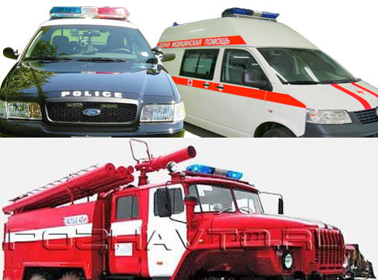

Если транспортное средство оснащено
проблесковыми маячками, и они включены,
и хотя бы один их них – синего цвета,
это транспортное средство в настоящий момент
выполняет неотложное служебное задание
и может отступать от требования Правил.

Конечно же, все мы должны уступать дорогу таким транспортным средствам. При этом не следует шарахаться, вылетать на встречку или останавливаться на обочине. Вы же знаете: «уступить дорогу» – это не обязательно остановиться. Просто освободите полосу, по которой Вас догоняет автомобиль с включенным проблесковым маячком синего цвета.
И не спрашивайте меня, как это сделать, если по соседней полосе плотно друг за другом идут машины. Сейчас не до деликатности – включайте указатели поворота и перестраивайтесь – настойчиво, но безопасно! (То есть, контролируя события в зеркало заднего вида и убеждаясь в том, что другие водители с пониманием относятся к Вашему вынужденному манёвру).

Правда, строго по Правилам уступать дорогу таким транспортным средствам водители обязаны только в том случае, если одновременно включены и проблесковый маячок синего цвета, и сирена.

Поэтому, чтобы Вы не «проморгали» Его приближение и начали перестраиваться заблаговременно, Он ещё издалека к проблесковому маячку добавит сирену.

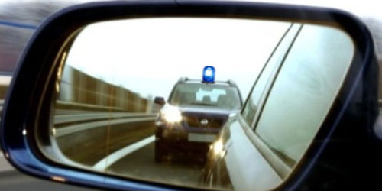
В боковом зеркале водителю видно, что за ним следует автомобиль с включённым проблесковым маячком синего цвета. Но сирена не включена. Что сейчас, строго по Правилам, обязан сделать водитель?

1. Обязан незамедлительно перестроиться на соседнюю полосу.
2. Может продолжить движение в том же порядке.

А если едущий сзади к проблесковому маячку добавит сирену?

1. Тогда водитель обязан увеличить скорость.
2. Тогда водитель обязан незамедлительно перестроиться на соседнюю полосу.

А что делать, если наоборот Вы догнали такое транспортное средство, например, автомобиль инспектора ГИБДД?

Правила. Раздел 3. Пункт 3.2. Запрещается выполнять обгон транспортного средства, имеющего нанесённые на наружной поверхности специальные цветографические схемы с включённым проблесковым маячком синего цвета и специальным звуковым сигналом.

Как видим, здесь ничего не сказано про опережение. Запрещён только обгон. И, следовательно, если дело происходит на многополосной дороге, можете смело опережать Его (естественно, не нарушая установленного скоростного режима).

Теперь, что касается обгона. Обратите внимание! Правила запрещают обгон только тех транспортных средств, у которых, помимо включённой мигалки и включённой сирены, есть ещё одно отличительное свойство – на поверхностях нанесены специальные цветографические схемы.

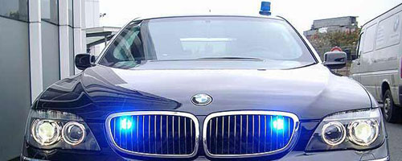

То есть, по Правилам, уступать дорогу мы обязаны и этим…

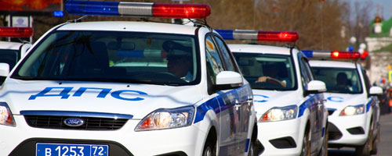

… и этим.

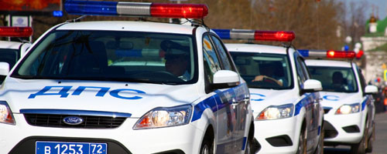

А вот обгонять запрещено только этих (если у них работает проблесковый маячок синего цвета и одновременно включена сирена).
С тем, что такое «специальные цветографические схемы», и какие они вообще бывают, можно познакомиться, если в поисковой строке любого браузера набрать именно эти три знаковых слова:
“специальные цветографические схемы”
Разрешено ли обгонять транспортные средства с работающим проблесковым маячком синего цвета и включенной сиреной?
1. Разрешено.
2. Запрещено.
3. Запрещено, если на поверхностях этого транспортного средства имеются специальные цветографические схемы.

Разрешено ли опережать транспортные средства с работающим проблесковым маячком синего цвета и включенной сиреной?
1. Разрешено.
2. Запрещено.
3. Запрещено, если на поверхностях этого транспортного средства имеются специальные цветографические схемы.

Отдельного разговора заслуживает разъезд с таким транспортным средством на перекрёстке.
Для того чтобы проехать на красный сигнал светофора Ему достаточно включить проблесковый маячок синего цвета.
Опять-таки одного проблескового маячка синего цвета достаточно для того, чтобы Он имел право проехать перекрёсток в любом направлении (невзирая на требования знаков или разметки).
Но при этом надо же обеспечить и надлежащую безопасность. Если «пустой» перекрёсток можно проехать и «молча», то при наличии движения на перекрёстке без сирены никак не обойтись. Более того, даже включив и маячок, и сирену, водитель «Скорой помощи» будет проезжать перекрёсток с осторожностью, постоянно контролируя, все ли уступают ему дорогу. Тем более что именно так это и прописано в Правилах.
Правила. Раздел 3, пункт 3.1. Водители транспортных средств с включённым проблесковым маячком синего цвета, выполняя неотложное служебное задание, могут отступать от требований разделов 6 (кроме сигналов регулировщика) и 8 -18 настоящих Правил, приложений 1 и 2 к настоящим Правилам при условии обеспечения безопасности дорожного движения.
Для получения преимущества перед другими участниками движения водители таких транспортных средств должны включить проблесковый маячок синего цвета и специальный звуковой сигнал. Воспользоваться приоритетом они могут, только убедившись, что им уступают дорогу.
По сути, это требование Правил означает следующее – если у транспортного средства включён проблесковый маячок синего цвета, то:
– водитель этого транспортного средства может игнорировать действие светофоров, знаков и разметки;
– может двигаться по тротуарам и по встречке;
– может где угодно останавливаться, стоять, разворачиваться и двигаться задним ходом;
– может двигаться с любой скоростью (в том числе во дворах и в жилых зонах).
При этом все остальные обязаны уступать Ему дорогу, но только в случае, если вместе с мигалкой включена ещё и сирена. Более того, воспользоваться приоритетом Он может, только убедившись, что все остальные действительно и видят, и слышат Его, и действительно уступают Ему дорогу.
Несколько иначе будут развиваться события в случае с регулировщиком.

Из приведённого выше пункта 3.1 Правил следует, что в случае, если на перекрёстке есть регулировщик, тогда и любой спецавтомобиль (какой бы у него не был проблесковый маячок) обязан подчиняться сигналам регулировщика. По Правилам регулировщик – главное лицо на дороге для любого водителя (даже для водителя президента)

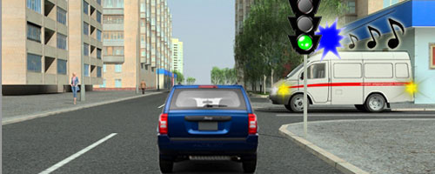
В этой ситуации (в отсутствии регулировщика) водитель синего джипа обязан уступить дорогу Скорой помощи, невзирая на сигналы светофора, поскольку у Скорой помощи включены и проблесковый маячок, и сирена.
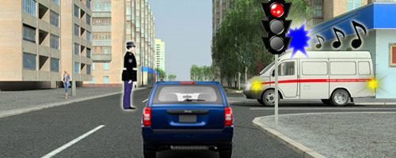
А вот сейчас, водитель Скорой помощи обязан остановиться, а водитель синего джипа может первым проехать перекрёсток.
(Забегая вперёд, сообщаю вам, что такой сигнал регулировщика запрещает движение Скорой помощи, а водителю синего джипа разрешено движение прямо или направо).
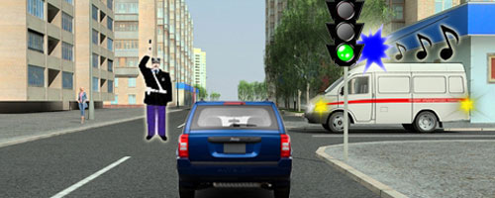
Другое дело, что такого просто не может быть!
Как только регулировщик услышит приближающуюся сирену, он немедленно остановит всё движение на перекрёстке (для этого ему достаточно поднять правую руку вверх).

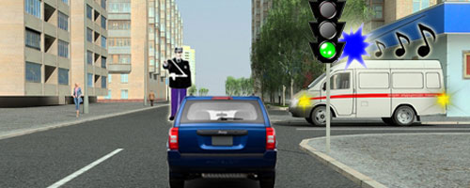

После чего «Скорая помощь», спешащая к больному (или «Пожарная охрана», спешащая на пожар, или автомобиль ДПС вместе с сопровождаемой организованной транспортной колонной) беспрепятственно проедут перекрёсток в нужном им направлении.

Отдельного разговора заслуживает следующая ситуация.

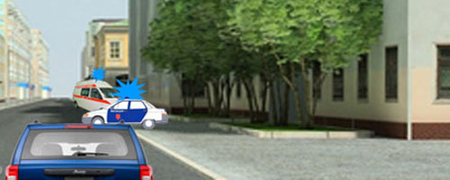

Представьте, Вы двигаетесь по дороге и видите впереди не едущее, но стоящее транспортное средство с включенным проблесковым маячком синего цвета.
Следует предположить, что, скорее всего, там что-то случилось. Возможно ДТП! Возможно даже, что на проезжей части находятся пострадавшие. Инспектор ГИБДД остановил свой автомобиль перед местом происшествия и включёнными маячками сообщает всем:

«Снизить скорость и быть готовым в случае необходимости остановиться!»

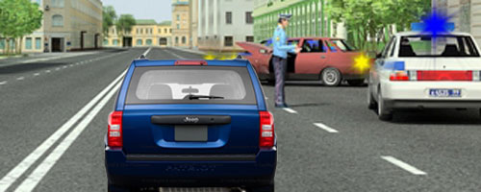
Но это может быть и просто стандартная проверка документов.
Однако, в любом случае, если впереди стоит транспортное средство с включённым проблесковым маячком синего цвета, водители обязаны снижать скорость и быть готовыми в случае необходимости остановиться.

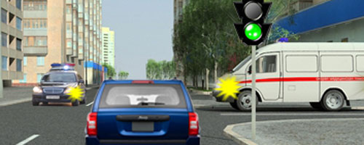
Представьте себя за рулём этого синего джипа. Должны ли Вы сейчас уступить дорогу?
1. Да, должен, поскольку оба автомобиля оборудованы проблесковыми маячками синего цвета.
2. Нет не должен, поскольку у обоих автомобилей спецсигналы не включены.

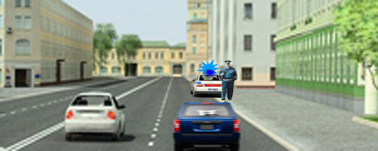
К чему обязывает водителей такая ситуация?
1. Необходимо прекратить дальнейшее движение.
2. Необходимо снизить скорость и быть готовым при необходимости остановиться.

Итак, у «Скорой помощи» и «Пожарной охраны» проблесковые маячки синего цвета, а вот автомобиль инспектора ГИБДД может быть оснащён двумя проблесковыми маячками – синего и красного цветов. Это делается для того, чтобы по этому признаку водители могли отличать его от других автомобилей оперативных служб.

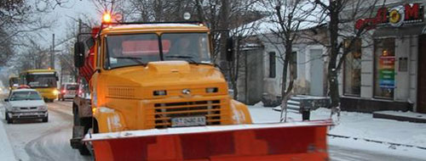
Кроме этого существуют ещё транспортные средства, оснащённые проблесковыми маячками желтого или оранжевого цветов. Эти транспортные средства также могут отступать от требования Правил, но с соблюдением всех мер предосторожности, поскольку маячки желтого или оранжевого цвета не дают преимущества в движении.
Вы наверняка встречали такие машины. Это те, кто чистят дорогу, ремонтируют покрытие, чинят электричество, доставляют топливо на АЗС и т.д. Сирен у них никаких нет, а проблесковый маячок нужен исключительно для того, чтобы Вы смогли своевременно его увидеть и сказать себе: «Водителю этого транспортного средства сейчас трудней, чем мне. Ему нужно и за безопасностью следить и работу выполнять. Поэтому, разъезжаясь с ним, я буду особенно внимательным и аккуратным».

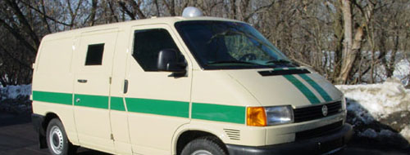
Завершая разговор о спецсигналах, осталось только лишь сказать несколько слов о маячке бело-лунного цвета. Такими маячками оснащаются инкассаторские автомобили и другие автомобили, перевозящие ценные грузы. У них, кстати, есть ещё и сирена.
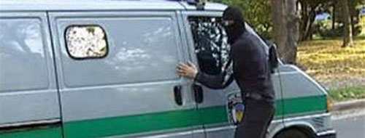
Проблесковый маячок бело-лунного не даёт преимущества в движении, он нужен экипажу как сигнал бедствия или тревоги – его включают вместе с сиреной при нападении.

Сигналы светофора и регулировщика
Классификация транспортных светофоров.
Классический трёхсекционный транспортный светофор с вертикальным (реже с горизонтальным) расположением сигналов.

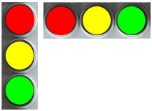
Такие светофоры применяют на перекрестках в случае одновременного пропуска транспортных средств во всех разрешенных направлениях, а также на регулируемых пешеходных переходах, расположенных между перекрестками.
Допускается применение этих светофоров перед железнодорожными переездами в населенных пунктах, пересечениями дороги с трамвайными линиями, перед пересечениями велосипедной дорожки с проезжей частью, в местах сужения проезжей части для попеременного пропуска встречных потоков транспортных средств.
Светофоры с дополнительными секциями.

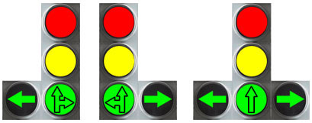
Светофоры с дополнительными секциями применяют для раздельного пропуска транспортных средств в определенных направлениях.

Светофоры с функцией регулирования движения в определённых направлениях.

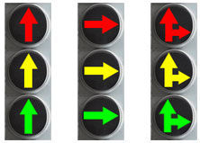

Такие светофоры применяют в тех случаях, когда хотят организовать бесконфликтное движение транспорта в пределах перекрёстка.
То есть, если уж на таком светофоре загорелся зелёный сигнал, то, двигаясь через перекрёсток, уступать дорогу никому не придётся.
При этом над каждой полосой висит свой персональный светофор и показывает разрешённые направления движения с данной полосы.
Светофор с мигающим сигналом жёлтого цвета.
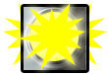
Такие светофоры применяют для обозначения нерегулируемых перекрестков и пешеходных переходов.
Реверсивные светофоры.

Реверсивные светофоры любых исполнений применяют для регулирования движения на отдельных полосах проезжей части при организации реверсивного движения.
Двухсекционный светофор.
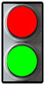

Двухсекционные светофоры допускается применять для регулирования движения на внутренних территориях предприятий, организаций, а также при временном сужении проезжей части для организации реверсивного движения по одной полосе.
Два красных попеременно мигающих сигнала или один красный мигающий сигнал, или один белый мигающий сигнал.

Такие светофоры применяют для регулирования движения через железнодорожные переезды. Светофоры с красными сигналами любых исполнений, кроме того, применяют для регулирования движения через разводные мосты и на причалах паромных переправ.
Допускается применять их в местах выезда на дорогу транспортных средств оперативных служб.

Четырёхсекционный светофор с сигналами белого цвета.

Эти светофоры предназначены для регулирования движения трамваев, а также маршрутных автобусов и троллейбусов, движущихся по специально выделенной полосе.
Применение таких светофоров даёт возможность организовать на перекрёстке бесконфликтное движение маршрутных транспортных средств (движение маршрутных ТС не пересекается с движением остального транспорта).
Пешеходный светофор.
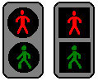

Пешеходные светофоры применяют для регулирования движения пешеходов через дорогу на регулируемых перекрестках и пешеходных переходах вне перекрестков.

Светофоры для велосипедистов.

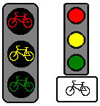

Такие светофоры применяют для регулирования движения велосипедистов в местах пересечения велосипедной дорожки с проезжей частью дороги или с регулируемым пешеходным переходом.
Это либо специальный «велосипедный» светофор, либо обычный светофор (уменьшенного размера) с дополнительной табличкой.

Несколько слов о сигналах регулировщика.

Когда вы начнёте активно ездить по дорогам общего пользования, то светофоры вам будут встречаться часто. А вот регулировщик сегодня – явление крайне редкое. Поэтому даже водители со стажем не всегда уверенно себя ведут, увидев на перекрёстке вместо привычного светофора «непривычного» регулировщика.
А между тем в арсенале регулировщика всего-то три сигнала.

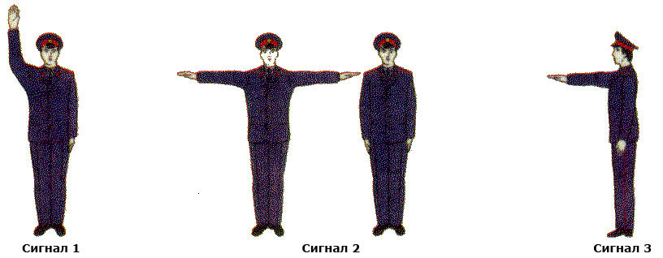

Сигнал 1 – правая рука, поднята вверх.

Сигнал 2 – руки разведены в стороны или опущены вниз. (Попробуйте постоять с разведёнными в стороны руками хотя бы пару минут, и вы поймёте, почему Правила разрешили регулировщику показывать этот сигнал и так, и так).

Сигнал 3 – правая рука вытянута вперёд.

И, собственно, всё. Больше у регулировщика ничего нет. Правда, при этом он может повернуться к вам либо грудью, либо спиной, либо правым или левым боком, и это тоже имеет значение.
О том, что означает каждый сигнал регулировщика, мы подробно поговорим в Теме 6.2, но сначала поговорим о сигналах светофоров.

Классический трёхсекционный транспортный светофор.

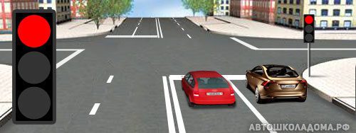
Любой из нас с самого детства знает, что красный сигнал светофора запрещает движение, и сейчас оба водителя обязаны остановиться у стоп-линии.
Но далеко не каждый знает, как работает современный «продвинутый» транспортный светофор, какие у него могут быть сигналы и как именно они чередуются.
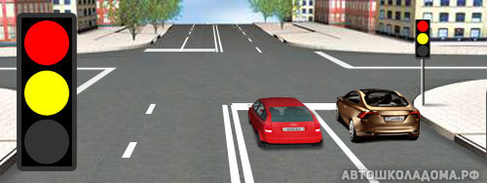

К красному сигналу добавился жёлтый. Через пару секунд они оба одновременно погаснут, и включится зелёный.
На экзамене в ГИБДД вас будут спрашивать:
Что означает сочетание красного и желтого сигналов светофора?
Ответ не должен вызывать у вас сомнений – кратковременное сочетание красного и жёлтого сигналов информирует водителей о том, что скоро включится зелёный сигнал.

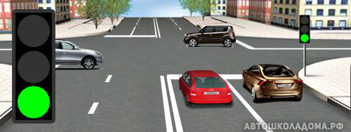
Красный с жёлтым погасли, включился зелёный, и можно двигаться во всех направлениях (если, конечно, знаками или разметкой не дано иных указаний).

Но не торопитесь начинать движение. Сколько бед и трагедий видел автор этих строк, когда соседи по дороге слепо ориентировались на зелёный сигнал. И это не просто совет, это требование Правил.

Правила. Раздел 13. Пункт 13.8. При включении разрешающего сигнала светофора водитель обязан уступить дорогу транспортным средствам, завершающим движение через перекресток, и пешеходам, не закончившим переход проезжей части данного направления.

То есть прежде, чем начать движение нужно убедиться, остановились ли те, кому сейчас загорелся красный. Кто-то может просто не успеть остановиться, а кто-то так спешит, что готов проскочить перекрёсток рискуя жизнью (ладно бы только своей, но ведь и чужой тоже).

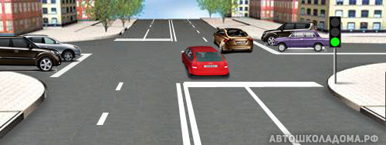
Ну, вот, наконец, водители на пересекаемой дороге остановились у своих стоп-линий, и теперь можно начинать движение. Нам всё ещё горит зелёный.
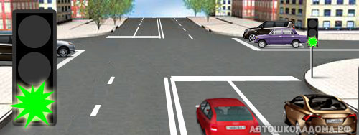

Зелёный погорел, погорел и замигал.
И опять-таки на экзамене в ГИБДД кому-то обязательно достанется этот вопрос:
Что означает мигание зелёного сигнала светофора?
И снова ответ очевиден – мигание зелёного сигнала информирует водителей о том, что время его действия истекает и скоро включиться жёлтый.
А можно ли двигаться на зелёный мигающий? Не сомневайтесь, можно. Время действия его истекает, но ещё не истекло!
Другое дело, что мигать зелёный будет недолго – всего три раза мигнёт, а потом погаснет.
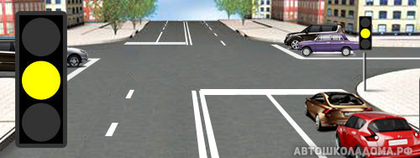
Зелёный погаснет, но следом загорится жёлтый. И вот что про одинокий жёлтый сигнал сказано в Правилах, в пункте 6.2:
«Жёлтый сигнал запрещает движение и предупреждает о предстоящей смене сигналов».
И вот тут водителю важно понимать! – Если горит одинокий жёлтый, значит, следующим будет красный! То есть точно надо будет останавливаться!
А теперь представьте, что жёлтый включился, когда до стоп-линии осталось 5 – 10 метров. При скорости 60 км/час, удержать машину можно только, применив экстренное торможение! Да и то, останавливаться придётся уже на перекрёстке (переехав стоп-линию и рискуя получить удар сзади). Начинающие водители частенько так и делают (резко тормозят на жёлтый), и если сзади ехал агрессивный «опытный водитель», то удар сзади новичку в этой ситуации гарантирован.
А между тем Правила запрещают резкое торможение везде и всюду (за исключением случаев, когда надо предотвратить ДТП):
Правила. Раздел 10. Пункт 10.5. Водителю запрещается резко тормозить, если это не требуется для предотвращения дорожно-транспортного происшествия.
То есть если сейчас водитель коричневого автомобиля резко затормозит, он нарушит требование пункта 10.5 Правил. И в случае ДТП виноваты будут оба – водитель красного автомобиля виноват потому, что не соблюдал безопасную дистанцию, а водитель коричневого автомобиля – потому, что неоправданно резко затормозил.
К данной ситуации Правила отнеслись с пониманием и разрешили движение на жёлтый сигнал светофора (если плавно остановиться перед стоп-линией уже невозможно):
Правила. Раздел 6. Пункт 6.14. Водителям, которые при включении жёлтого сигнала не могут остановиться, не прибегая к экстренному торможению, разрешается продолжить дальнейшее движение.
И об этом на экзамене вас тоже могут спросить: «Разрешается ли Вам продолжить движение, если при включении жёлтого сигнала светофора после зелёного Вы можете остановиться перед перекрёстком, только применив экстренное торможение?».
И здесь ответ вам должен быть абсолютно понятен – разрешается. Просто разрешается, в любом нужном вам направлении.
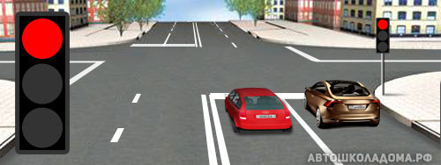

Одинокий жёлтый будет гореть недолго – буквально через пару секунд он сменится на красный, и цикл начнётся сначала. А вот уже на красный сигнал водители точно должны остановиться у стоп-линии.
Включение зелёного сигнала открывает движение во всех направлениях. Но при этом общий принцип безопасности никто не отменял:
– прямо можно со всех полос;
– направо – с правой полосы;
– налево и на разворот – с левой полосы.
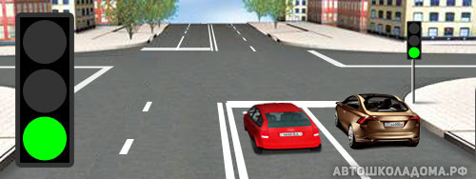
В каких направлениях может продолжить движение водитель коричневого автомобиля?

1. Во всех.
2. Только прямо или направо.

В каких направлениях может продолжить движение водитель красного автомобиля?

1. Во всех.
2. Только прямо, налево или в обратном направлении.

А вот сейчас знаками даны особые указания. И мы помним, что знаки (или разметка), разрешающие поворот налево, разрешают и разворот.
Но разворот всегда должен выполняться только с крайней левой полосы!

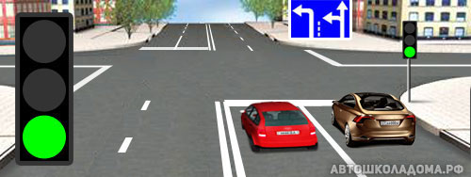
В каких направлениях может продолжить движение водитель коричневого автомобиля?
1. Только прямо или налево.
2. Прямо, налево или в обратном направлении.
В каких направлениях может продолжить движение водитель красного автомобиля?
1. Только налево.
2. Налево или в обратном направлении.

И это ещё не всё про сигналы светофора. Если движение неинтенсивное, тогда нерационально держать водителей у стоп-линий, и светофор могут перевести в так называемый режим жёлтого мигающего сигнала.
То есть красный и зелёный не включаются вообще, а всё время включен только жёлтый. Причём он не просто горит, а именно мигает с частотой раз в секунду. Вот как об этом сигнале сказано в Правилах:
Правила. Раздел 6. Пункт 6.2. Жёлтый мигающий сигнал разрешает движение и информирует о наличии нерегулируемого перекрестка или пешеходного перехода.

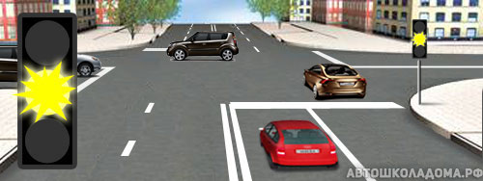
В данной ситуации водители должны самостоятельно устанавливать очерёдность проезда, руководствуясь общим принципом «помехи справа».
В сборнике ГИБДД есть задачка (показана ниже), решая которую вы частенько ошибаетесь. Некоторые из вас почему-то выбирают третий ответ. Скорее всего, потому, что невнимательно читают вопрос. А в вопросе сказано «при жёлтом мигающем сигнале светофора»! И, следовательно, этот перекрёсток стал нерегулируемым. И, следовательно, надо руководствоваться знаками приоритета.

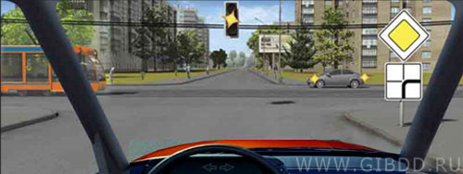Вы намерены продолжить движение прямо. Каковы Ваши действия при жёлтом мигающем сигнале светофора?

1. Уступите дорогу только трамваю.

2. Уступите дорогу только автомобилю.

3. Дождётесь включения зелёного сигнала светофора и продолжите движение.
Комментарий к задаче

На главной дороге Вы и легковой автомобиль, и он для Вас помеха справа – надо уступать ему дорогу.
А трамвай на второстепенной дороге, он проедет перекрёсток последним.

Светофоры с дополнительной секцией (или с двумя дополнительными секциями).

Классический трёхсекционный светофор могут оснастить дополнительной секцией (справа или слева) или двумя дополнительными секциями (справа и слева).
Такая «рационализация» даёт возможность существенно увеличить пропускную способность перекрёстка, важно только, чтобы водители правильно понимали сигналы такого светофора.
И, прежде всего, необходимо понимать, что движение в направлении стрелки разрешено только тогда, когда дополнительная секция включена.

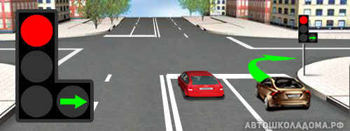

Например, сейчас движение направо открыто.

Причём только направо и больше никуда!

Все кому нужно в других направлениях, должны стоять и дожидаться включения основного зелёного сигнала.

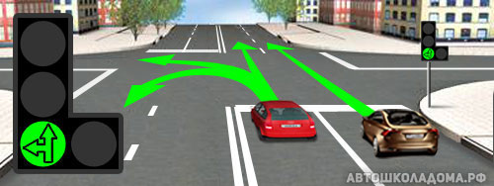

Основной зелёный включился, и обратите внимание – на основном зелёном сигнале нанесены чёрные контурные стрелки.
На трёхсекционном светофоре такого не было, а для светофора с дополнительной секцией наличие контурных стрелок на основном зелёном – это обязательная принадлежность!
Сейчас движение разрешено только в направлениях, указанных контурными стрелками.
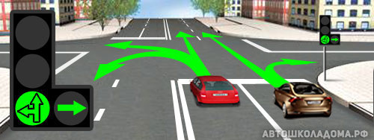

А вот сейчас движение открыто во всех направлениях.
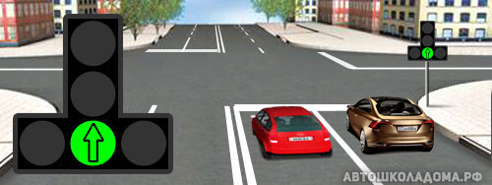
О чём информирует водителей контурная стрелка на зелёном сигнале светофора?

1. На этом перекрёстке движение всегда разрешено только прямо.

2. На этом перекрёстке движение направо и налево регулируется дополнительными секциями светофора.

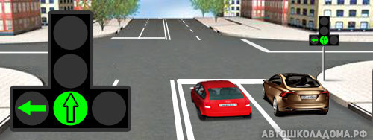
В каких направлениях может продолжить движение водитель коричневого автомобиля?

1. Прямо или налево.
2. Только прямо.

А что он должен делать, если ему нужно направо?

1. Придётся ехать до следующего перекрёстка.
2. Нужно стоять у стоп-линии и дожидаться, когда включиться стрелка направо.
Комментарий к задаче

Сейчас светофор разрешает поворачивать налево и разворачиваться. Но это могут делать только те, кто в левом ряду. Водителю коричневого автомобиля при таких сигналах светофора можно только прямо.

Светофоры, предназначенные для регулирования движения в определённых направлениях.

Творческая мысль не стоит на месте, и организаторы дорожного движения не успокоились на том, что предложили добавлять к традиционному светофору дополнительные секции. При необходимости можно наделить классический трёхсекционный светофор дополнительными функциями, не оснащая его дополнительными секциями.

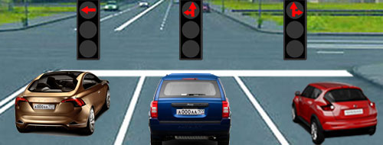
Вы подъезжаете к перекрёстку и видите вместо одного светофора целых три (по числу полос в вашем направлении).
Следует предположить, что действие каждого светофора распространяется только на ту полосу, над которой он висит. А раз везде включен красный сигнал, значит движение со всех полос запрещено.
Ученики. Но почему вместо привычного круглого сигнала горят красные стрелы?
Учитель. Это сделано для того, чтобы водители, подъезжая к перекрёстку, могли заранее перестроиться на нужную им полосу.

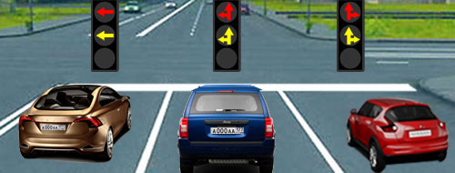
И на желтом сигнале будут гореть те же стрелы, информирующие водителей о том, в каких направлениях им будет разрешено движение с данной полосы, когда включится зелёный сигнал.
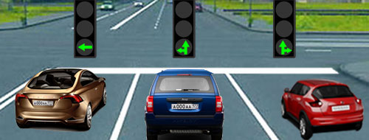
Вот теперь движение разрешено со всех полос.
НО!
Необходимо придерживаться тех указаний, которые продиктованы стрелами на сигналах светофоров.
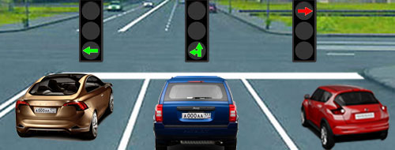

В каких направлениях может продолжить движение водитель коричневого автомобиля?
1. Только налево.
2. Налево или в обратном направлении.

В каких направлениях может продолжить движение водитель синего автомобиля?
1. Прямо или налево.
2. Прямо, налево или в обратном направлении.

В каких направлениях может продолжить движение водитель красного автомобиля?
1. Только направо.
2. Водитель красного автомобиля обязан остановиться у стоп-линии и дождаться зеленого сигнала.

Светофор с мигающим сигналом жёлтого цвета.

Наиболее опасные пересечения на пути движения водителя – это нерегулируемый пешеходный переход и нерегулируемый перекрёсток. На этих пересечениях водители должны самостоятельно определять очерёдность проезда, руководствуясь соответствующими требованиями Правил.
Безопасность движения можно существенно повысить, если установить на таких пересечениях простейшие светофоры с одним жёлтым мигающим сигналом. Беспрерывное мигание жёлтого сигнала заранее информирует водителя о приближении к нерегулируемому перекрёстку или пешеходному переходу.
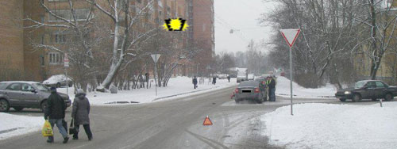
На этом перекрёстке не было никакого светофора. Это мы его сюда повесили с помощью графического редактора Photoshop.
Но будь он здесь на самом деле, это ДТП, скорее всего, не случилось.
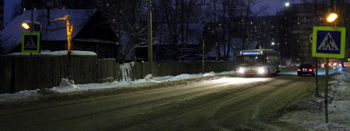
И эти двусторонние светофоры с желтым мигающим сигналом совсем даже не лишние на нерегулируемом пешеходном переходе.

Реверсивные светофоры.

До недавнего времени дороги с реверсивным движением у нас были, чуть ли не экзотикой (хотя в Правилах они были всегда).

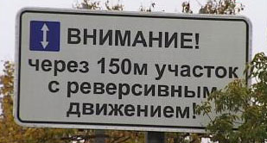
А сегодня нередко уже можно увидеть вот такое предупреждение.
И вот он – участок дороги с реверсивным движением.
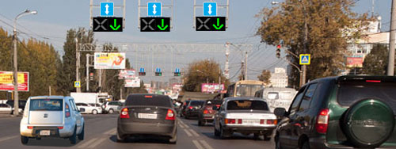

На проезжей части соответствующая разметка (сдвоенные прерывистые линии с длинными штрихами), а над полосами, выделенными для реверсивного движения, висят реверсивные светофоры.
Сейчас на всех светофорах нам включены зелёные стрелы, и пока они горят, эти три полосы отданы для движения в нашем направлении.

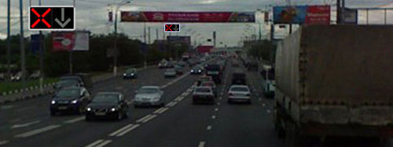
На этом участке дороги для реверсивного движения выделена только одна полоса. И сейчас на реверсивном светофоре нам горит красный крест. И, следовательно, сейчас реверсивная полоса отдана водителям встречного направления.
В нашей стране принято правостороннее движение транспорта и, в принципе, каждому понятно, что, освобождая реверсивную полосу, перестраиваться нужно вправо.

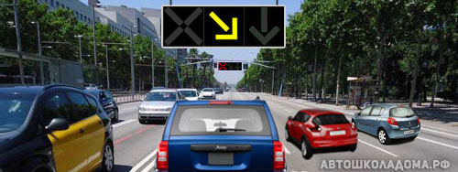
Тем не менее, Правила предусмотрели и трёхсекционный реверсивный светофор – жёлтая стрела, во-первых, информирует о предстоящей смене сигнала, а, во-вторых, показывает водителям, куда надо перестраиваться, освобождая реверсивную полосу.
Сейчас водителю синего джипа пора включать правые указатели поворота и незамедлительно перестраиваться вправо. На следующем по ходу реверсивном светофоре уже будет гореть красный крест .

Светофоры для регулирования движения через железнодорожные переезды.
Для регулирования движения транспорта через железнодорожные переезды Правила предусмотрели целых три типа светофоров.
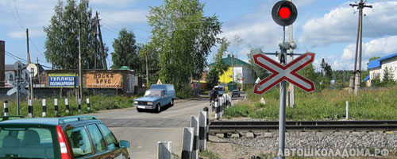
Это может быть либо один красный сигнал, мигающий с частотой раз в секунду.
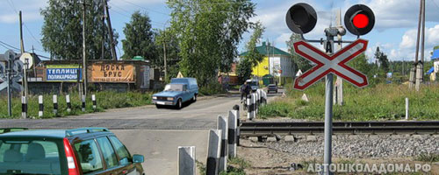
Либо два попеременно мигающих красных сигнала.
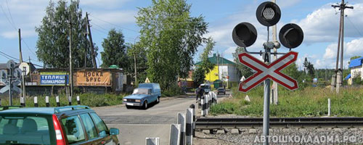
Либо вместе с двумя красными сигналами может быть установлен ещё сигнал бело-лунного цвета, который, если включен, то тоже мигает с частотой раз в секунду.

А теперь посмотрим, что по этому поводу сказано в Правилах:
Правила. Раздел 6. Пункт 6.9. Круглый бело-лунный мигающий сигнал, расположенный на железнодорожном переезде, разрешает движение транспортных средств через переезд. При выключенных мигающих бело-лунном и красном сигналах движение разрешается при отсутствии в пределах видимости приближающегося к переезду поезда (локомотива, дрезины).

То есть если мигает один красный сигнал или попеременно мигают два красных сигнала, движение через переезд запрещено.
Если мигает бело-лунный сигнал, движение через переезд разрешено.
Если ничего не мигает, движение через переезд тоже разрешено. НО! Не просто разрешено. Сначала водитель обязан убедиться в отсутствии (в пределах видимости!) приближающегося поезда. А если таковой имеется, то движение через переезд запрещено.
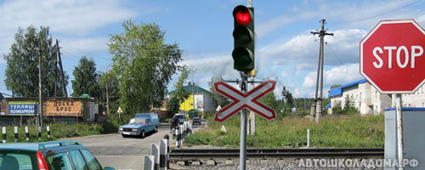
В завершении отметим, что ГОСТ допускает применение на железнодорожном переезде и обычных транспортных светофоров.

Четырёхсекционный светофор с сигналами бело-лунного цвета.

Применение таких светофоров даёт возможность организовать бесконфликтное движение маршрутных транспортных средств на перекрёстках. Речь идёт о трамваях, а также об автобусах и троллейбусах, если они двигаются по специально выделенной для них полосе.

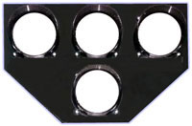
Сейчас на светофоре включены все четыре бело-лунных сигнала и, следовательно, трамвай (автобус, троллейбус) могут двигаться во всех направлениях.
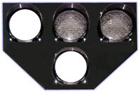
Если включены нижний сигнал и левый верхний, трамваю (автобусу, троллейбусу) разрешено движение налево.
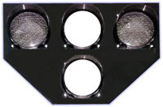

Если включены нижний сигнал и средний верхний, трамваю (автобусу, троллейбусу) разрешено движение прямо.
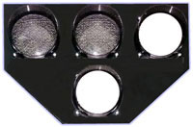

Если включены нижний сигнал и правый верхний, трамваю (автобусу, троллейбусу) разрешено движение направо.
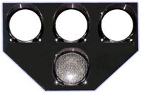
Если нижний сигнал не горит, тогда трамваю (автобусу, троллейбусу) включен «кирпич» – въезд на перекрёсток запрещен.

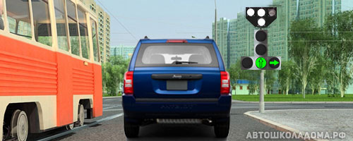
Сейчас трамваю разрешено прямо или налево, а нам – прямо или направо.

Действительно, бесконфликтное движение.

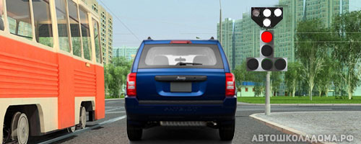

Сейчас трамваю разрешено прямо или направо, а мы будем стоять у стоп-линии.

И снова никакого конфликта.

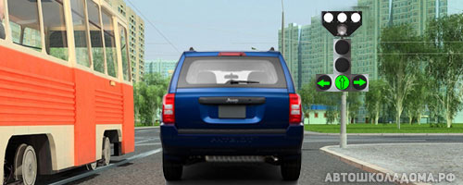

А вот сейчас трамвай будет стоять, а нам можно во всех направлениях.

И опять никакого конфликта.
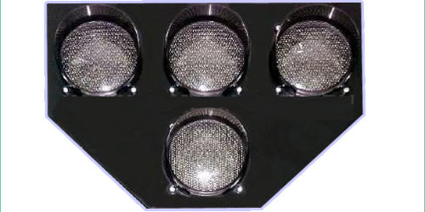
В каком случае такой светофор могут применить для регулирования движения автобусов и троллейбусов?

1. Во всех случаях, если это маршрутные автобусы и троллейбусы.

2. В случае если это маршрутные автобусы и троллейбусы и они двигаются по специально выделенной для них полосе.

Тема 6.2. Сигналы регулировщика.

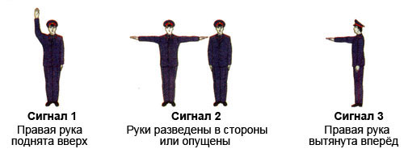

Как и было сказано, в арсенале регулировщика всего три сигнала.

Сигнал 1 – правая рука поднята вверх.

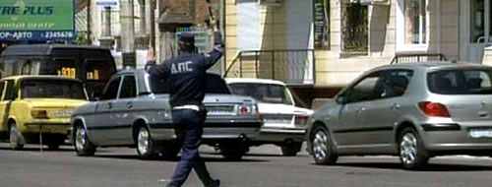
В тех случаях, когда для наведения должного порядка на дороге требуется вмешательство регулировщика, он всегда начинает свою деятельность с этого первого сигнала – правая рука поднята вверх.
Такой сигнал означает:
Всем стоять!
На светофоры не смотреть!
На знаки приоритета не смотреть!

С этого момента я, регулировщик, буду определять очерёдность движения на перекрёстке!
При этом сигнале совершенно неважно, какой стороной к вам обращён регулировщик (грудью, спиной, боком) – абсолютно все (и водители, и пешеходы) сейчас должны прекратить движение.
Водители должны остановиться перед перекрестком у стоп-линии (а если стоп-линии нет, то у края пересекаемой проезжей части), пешеходы должны оставаться на тротуарах.

Неясно, правда, что делать тем, кого сигнал застал уже на перекрёстке, а также тем, кто не успевает остановиться у стоп-линии. Обратимся к Правилам:
Правила. Раздел 6. Пункт 6.14. Водителям, которые при поднятии регулировщиком руки вверх не могут остановиться, не прибегая к экстренному торможению, разрешается дальнейшее движение.
Пешеходы, которые при подаче сигнала находились на проезжей части, должны освободить её, а если это невозможно – остановиться на линии, разделяющей транспортные потоки противоположных направлений.
На экзамене в ГИБДД кому-то из вас может достаться такой вопрос: «Разрешается ли Вам продолжить движение, если регулировщик поднял руку вверх, после того, как вы въехали на перекрёсток?».
Не сомневайтесь – разрешается. Более того, в соответствие с Правилами регулировщик «может подавать и другие понятные водителям сигналы», например, сделает несколько быстрых вращательных движений своим жезлом, подгоняя тех, кто на перекрёстке – поскорее, мол, проезжайте кому куда нужно, не мешайте мне приступить к регулированию движения.
В билетах ГИБДД есть и такой вопрос: «Какое значение имеет сигнал свистком, подаваемый регулировщиком?».
В этом месте я всегда вспоминаю вопрос, который в старой доброй детской книжке задают Гекльберри Финну: «Если пятнадцать коров пасутся на косогоре, то, сколько из них смотрят в одну сторону?». Гек, кстати, ответил правильно – все пятнадцать.
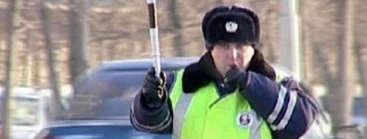
Вот так и мы, водители и пешеходы. Сколько бы нас не было на перекрёстке, если только услышим свисток, все смотрим в одну сторону – на регулировщика.
Правила. Раздел 6. Пункт 6.12. Сигнал свистком подаётся для привлечения внимания участников дорожного движения.
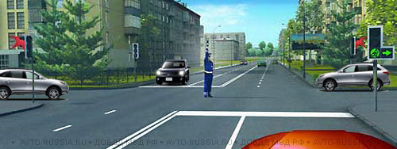
Ну, хорошо. Регулировщик убедился в том, что все его видят – те, кто был на перекрёстке, уехали, остальные замерли у стоп-линий, пешеходы стоят на тротуарах.
Получается, что рука, поднятая вверх, означает то же, что и желтый сигнал светофора:

Всем стоять, ждите смены сигнала!
И что же дальше?
А дальше и начнется собственно регулирование. И для «собственно регулирования» у регулировщика осталось только два сигнала.
Сигнал 2 – руки разведены в стороны или опущены вниз.

Правила пожалели регулировщика и разрешили ему опустить руки, 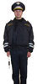 если они устанут. Но это один и тот же сигнал, и принцип здесь очень простой:

Запрещается движение на грудь и на спину регулировщика!
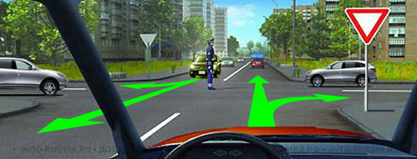
Движение разрешено тем, к кому регулировщик обращён боком.
Но не во всех направлениях, а только прямо или направо.

То есть двигаться можно мимо регулировщика или от регулировщика. Но нельзя на регулировщика!

Напоминаю – на светофоры (если они есть) и на знаки приоритета не смотрим. Сейчас очерёдность движения устанавливается только сигналами регулировщика!

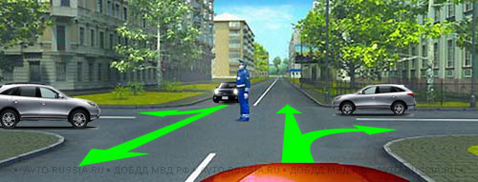
Ничего не изменится, если регулировщик будет стоять к нам левым боком.
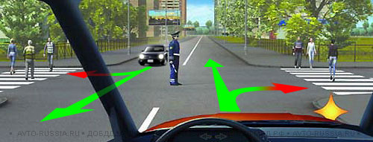
Точно так же и пешеходам запрещается движение на грудь и на спину регулировщика. А вот со стороны любого бока – пожалуйста.

И, конечно же, водители, поворачивающие направо, должны уступать дорогу пешеходам, переходящим проезжую часть на разрешающий сигнал регулировщика.
Сигнал 3 – правая рука вытянута вперёд.

Регулировщик поднял руку вверх, подождал, пока все остановятся, повернулся и вытянул руку вперёд.

Это третий и последний из всех возможных сигналов регулировщика.
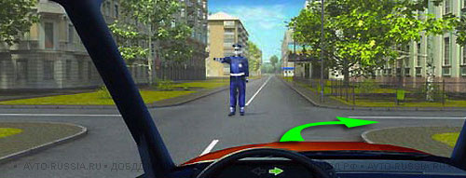
При таком сигнале водителям разрешается вписываться в угол, образованный вытянутой рукой и грудью регулировщика. И поворачивая направо, вы как раз и вписываетесь в этот угол.

Подчёркиваю! – регулировщик именно разрешает поворот направо, но не обязывает поворачивать.
Если вы намерены двигаться прямо или налево, или хотите развернуться, тогда останавливайтесь и дожидайтесь соответствующего сигнал.

Регулировщик снова поднял руку вверх, подождал, пока все остановятся, повернулся и снова вытянул руку вперёд. 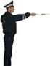

То есть опять третий сигнал, только регулировщик обращён к нам правым боком.
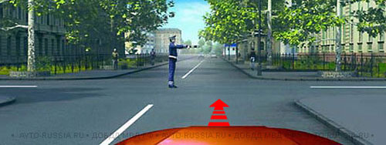
Сейчас, при всём своём желании, вы не можете вписаться в угол, образованный рукой и грудью регулировщика.
Профессиональные преподаватели в этом случае используют такой образ:

Регулировщик опустил перед нами шлагбаум. Так что движение нам запрещено.
Регулировщик снова поднял руку вверх, подождал, пока все остановятся, повернулся к нам спиной и опять вытянул руку вперёд.
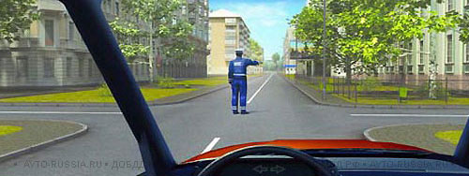
Ну, на спину-то движение категорически запрещено при любом сигнале!

И должен сказать, что регулировщик всегда остро и даже болезненно реагирует на такое нарушение, так что на спину ни в коем разе!
Регулировщик снова поднял руку вверх, подождал, пока все остановятся, повернулся и… опустил руку.
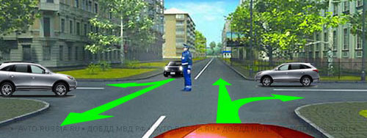
А это мы уже проходили – движение разрешено прямо и направо.
Регулировщик снова поднял руку вверх, подождал, пока все остановятся и вытянул руку вперёд. 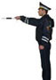
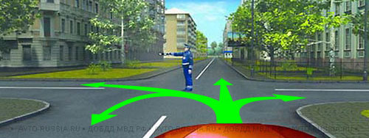
Получается, что сейчас к тому, что уже было разрешено (прямо и направо), добавился ещё и «угол», в который мы вполне можем вписываться, поворачивая налево или разворачиваясь.
Такой сигнал регулировщика разрешает движение во всех направлениях!
Предвижу вопрос: «Как должен двигаться водитель, поворачивая налево или разворачиваясь – перед регулировщиком или за регулировщиком»?
Отвечаю: «В Правилах по этому поводу ничего не сказано и, следовательно, можно и так, и так»
Зато в Правилах есть вот что:

Правила. Раздел 8. Пункт 8.6. Поворот должен осуществляться таким образом, чтобы при выезде с пересечения проезжих частей транспортное средство не оказалось на стороне встречного движения.
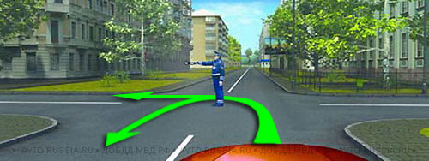
Если есть опасение, что, поворачивая налево, вы зацепите встречку (на глазах у регулировщика!), поворачивайте за ним, Правила не возражают.

Давно пора вспомнить о пешеходах, мы о них совсем забыли.

Про пешеходов к настоящему моменту мы знаем следующее: если регулировщик поднял руку вверх, пешеходы должны быстрее закончить переход (или вернуться назад), а те, кто ещё не приступил к переходу, должны оставаться на тротуарах.

При остальных сигналах необходимо придерживаться общего принципа: движение запрещено на грудь и на спину регулировщика.
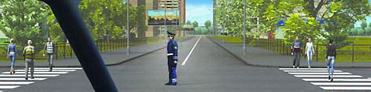
Если руки опущены (или разведены в стороны), переходить можно вдоль груди или вдоль спины регулировщика.
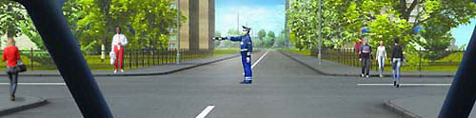
А при таком сигнале переходить можно только за спиной регулировщика. Ну, на грудь и на спину всегда нельзя, но сейчас нельзя и вдоль груди – перед этими пешеходами регулировщик «опустил шлагбаум».
Наконец, надо же ещё разобраться с трамваем.
Про трамвай коллеги-преподаватели уже давно придумали такое правило:
Трамвай может ездить только «из рукава в рукав» регулировщика.
Оказывается, вы должны уметь думать ещё и за водителя трамвая. И вот как вас будут спрашивать об этом на экзамене.
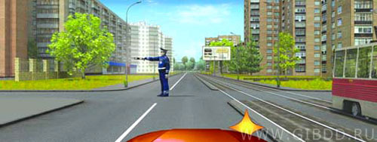
Как Вам следует поступить при повороте направо?

1. Остановиться и дождаться другого сигнала регулировщика.

2. Проехать перекрёсток, уступив дорогу трамваю.

3. Проехать перекрёсток первым.

Комментарий к задаче

Учитель. В каком направлении вам сейчас разрешено движение?
Ученики. При таком сигнале регулировщика – в любом.
Учитель. А трамваю?
Ученики. А трамваю – из рукава в рукав регулировщика, получается только налево.
Учитель. Поскольку налево путей нет, трамвай будет стоять, а вам стоять не надо, можете смело двигаться во всех направлениях.

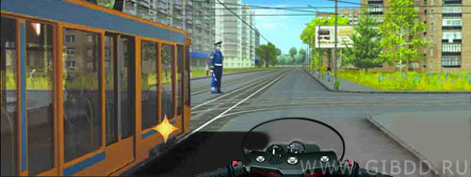
Как Вам следует поступить при движении в прямом направлении?

1. Проехать перекрёсток первым.

2. Уступить дорогу трамваю.

3. Дождаться другого сигнала регулировщика.

Комментарий к задаче

Учитель. В каком направлении вам сейчас разрешено движение?
Ученики. При таком сигнале регулировщика – прямо или направо.
Учитель. А трамваю?
Ученики. А трамваю – из рукава в рукав регулировщика, получается только прямо.
Учитель. Ну, и как разберёмся с трамваем?
Ученики. Поскольку трамвай хочет направо (включён правый поворотник) он будет стоять, а мы можем двигаться хоть прямо, хоть направо.

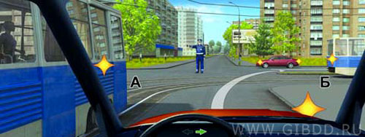
Как Вам следует поступить при повороте направо?
1. Проехать перекрёсток первым.
2. Уступить дорогу только трамваю А.
3. Уступить дорогу только трамваю Б.
4. Уступить дорогу обоим трамваям.

Комментарий к задаче

Учитель. В каком направлении вам сейчас разрешено движение?
Ученики. При таком сигнале регулировщика – только направо.
Учитель. А трамваю «А»?
Ученики. Трамваю «А» – из рукава в рукав регулировщика, тоже только направо.
Учитель. А трамваю «Б»?
Ученики. Трамваю «Б» – из рукава в рукав регулировщика, только налево.
Учитель. Обратите внимание! – поворачивая направо, вам придётся пересекать трамвайные пути! Как разберёмся с трамваями?
Ученики. Сейчас регулировщик разрешает движение всем, то есть у всех равное право на проезд. А при равном праве на проезд, трамвай имеет преимущество независимо от направления движения. Надо уступать дорогу обоим трамваям.

И ещё один важный момент.

На экзамене в ГИБДД кому-то из вас может достаться такой вопрос: «Чем Вы должны руководствоваться, если указания регулировщика противоречат сигналам светофора и значениям дорожных знаков?».
Ответ на тот вопрос содержится в пункте 6.15 Правил:
Правила. Раздел 6. пункт 6.15. Водители и пассажиры должны выполнять требования сигналов и распоряжения регулировщика, даже если они противоречат сигналам светофора, требованиям дорожных знаков или разметки.
Это положение Правил необходимо правильно понимать: Регулировщик может разрешать, но может и требовать!
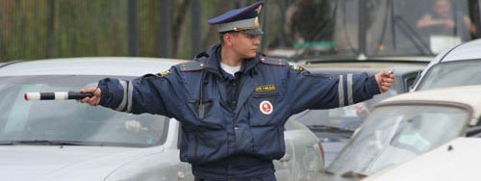

Сейчас регулировщик разрешает движение.

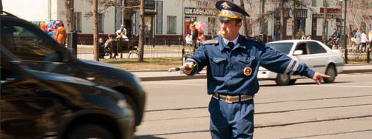
А вот сейчас регулировщик явно требует, чтобы водитель перестроился на край проезжей части и остановился.
И что из этого следует? А из этого следует вот что.
До тех пор, пока регулировщик изображает из себя «живой светофор», он диктует водителям только очерёдность проезда, но не вмешивается в порядок проезда через перекрёсток.
То есть он отменяет только действие сигналов светофора и знаков приоритета, но все остальные требования Правил никуда не делись.
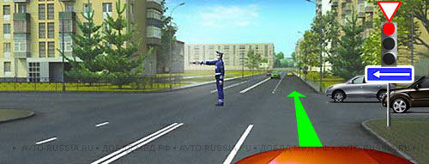
Например, сейчас регулировщик разрешает вам движение во всех направлениях.
Но ведь не поедете же вы налево с правой полосы.
И направо тоже нельзя – там одностороннее движение (знак перед перекрёстком).
Что же остаётся? Только прямо! Если вы хотели повернуть налево или развернуться, надо было заблаговременно перестроиться на левую полосу. А направо на этом перекрёстке поворот всегда запрещён.
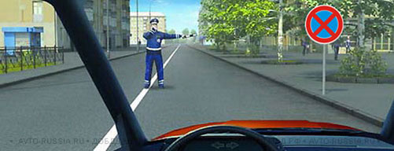
А это совсем другая ситуация!
Регулировщик требует, то есть приказывает вам остановиться в этом месте!
И вы обязаны остановиться, невзирая ни на какие знаки или разметку. Только останавливайтесь не абы как, а как предписано Правилами – на краю проезжей части, параллельно тротуару.

